RETROALIMENTACIÓN GUIA Nº6 EDUCACIÓN FÍSICA Y SALUD
I º y II º MEDIO

Nombre_______________________________________ Curso: _______ Fecha: _________
Objetivo de Aprendizaje I ° Medio:
OA 1: Perfeccionar y aplicar controladamente las habilidades motrices específicas de
locomoción, manipulación y estabilidad en, al menos:
- Un deporte individual (gimnasia rítmica, natación, entre otros).
- Un deporte de oposición (bádminton, tenis de mesa, entre otros).
- Un deporte de colaboración (kayak, escalada, entre otros).
- Un deporte de oposición/colaboración (fútbol, vóleibol, rugby, entre otros).
- Una danza (folclórica, popular, entre otras).

OA 2: Modificar, evaluar y aplicar las estrategias y tácticas específicas utilizadas para la resolución de problemas durante la práctica de juegos o deportes; por ejemplo: ubicar la pelota en un punto estratégico de la cancha, cambiar la posición o la función de los jugadores durante el partido, implementar y evaluar un sistema de posiciones de ataque junto a otros jugadores, entre otras.

Objetivo de Aprendizaje II ° Medio:
OA 1: Perfeccionar y aplicar con precisión las habilidades motrices específicas de locomoción, manipulación y estabilidad en, al menos:
- Un deporte individual (gimnasia rítmica, natación, entre otros).
- Un deporte de oposición (bádminton, tenis de mesa, entre otros).
- Un deporte de colaboración (kayak, escalada, entre otros).
- Un deporte de oposición/ colaboración (fútbol, vóleibol, rugby, entre otros).
- Una danza (folclórica, popular, entre otras).

OA 2: Diseñar, aplicar y evaluar las estrategias y tácticas específicas utilizadas para la resolución de problemas durante la práctica de juegos o deportes; por ejemplo: ajustar las velocidades del golpe según la posición del contrincante, elaborar en forma grupal una táctica para recuperar el balón desde el campo del adversario, evaluar la aplicación de una estrategia defensiva en función del resultado, entre otros.

Objetivo de la Guía: “Comprender los conceptos relacionados con el juego deportivo.”

Correo electrónico I º Medio: efis.primeromedio.smm@gmail.com
Correo electrónico II º Medio: efis.segundomedio.smm@gmail.com

Instrucciones:
- Esta guía la puedes imprimir o trabajar en el cuaderno.
- Registra el objetivo de la guía y la fecha de aplicación en tu cuaderno.
- Resuelve la guía de autoaprendizaje utilizando los contenidos y el material audiovisual que estará disponible en los links.

Introducción:

Hoy realizaremos nuestra 6ta guía de autoaprendizaje en la cual comprenderemos los conceptos relacionados con el juego deportivo, abordaremos los conceptos de juego limpio, estrategias, tácticas y técnica de juego para la resolución de problemas.

Observa el video explicativo sobre el juego deportivo en el siguiente link:
Observa el video de Juego limpio en el siguiente link: https://youtu.be/S5pqT9cLnHI

Ejercitación:
- Escribe 3 juegos que tú conozcas o que jugabas cuando pequeño(a).
Acá debes recordar cuando jugabas en el colegio o tu niñez y registrar los juegos, en mi caso a mí me gustaba jugar a estos 3.
- Quemaditas.
- El tombo.
- El chanchito del medio o “tontito”.

- ¿Consideras que es importante jugar para el desarrollo de tus habilidades sociales? Fundamenta.
Si tu respuesta es que consideras importante el juego en tu desarrollo de habilidades sociales, te puedes basar en tu experiencia al jugar con los demás, que te permite conocer a otras personas, resolver problemas propios del juego, mejorar tu autoestima, recrearte, etc…

- ¿Cuál es la principal diferencia entre juego y deporte?
El juego tiene un fin recreativo y el deporte competitivo.

- Completa el siguiente cuadro con 3 ejemplos de cada deporte:
Aquí puedes registrar los deportes que aparecen en el video explicativo o algunos que tu conozcas, como por ejemplo:
Deporte | Individual | Oposición | Colaboración | Oposición/ Colaboración
1 | Natación | Tenis | Carrera de relevos | Hockey
2 | Patinaje | Karate | Remo | Rugby
3 | Gimnasia | Judo | Vela | Futbol

- ¿Qué es el juego limpio?
Es el comportamiento correcto que deben tener los deportistas al jugar, considerando los valores del respeto, honestidad, el compromiso, el trabajo en equipo, la dignidad. Respetar las reglas del juego, al árbitro, al entrenador y a sus propios compañeros. ¡Saber ganar y perder!

- Escribe 3 ejemplos de juego limpio que tú o tus compañeros podrían realizar en la clase de Educación Física y Salud.
Reflexionar en conductas de respeto durante el juego, privilegiando siempre la entretención por sobre el resultado.
- Felicitar al equipo ganador.
- Quitarle el balón en forma limpia sin agredirlo.
- Reconocer cuando el balón sale del campo de juego.

- ¿Qué actitudes debes evitar frente a tus compañeros cuando tu equipo gana el partido?
Se deben evitar burlas, evitar celebraciones exageradas, molestarlos incluso cuando la clase de educación física ya ha terminado, sacarse el peto y tirárselo, entre otras.

- ¿Qué debes hacer si en un partido de handbol tu equipo va perdiendo y un compañero no logra atrapar el balón cada vez que le das un pase?
Mantener la calma y darle la confianza suficiente a tu compañero para que se sienta bien en el juego, continuar dándole pases y hacerlo participe de las jugadas del equipo, en ningún caso enojarte con el y culparlo de la perdida del partido.

- ¿Cuáles son los 3 gestos técnicos del basquetbol?
- Pases.
- Lanzamiento.
- Bote.

- Según tus conocimientos, dibuja la pelota o el balón correspondiente a cada deporte.
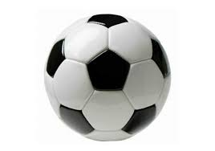
Futbol | Tenis | Voleibol | Básquetbol | Handbol | Rugby
 | 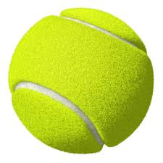 | 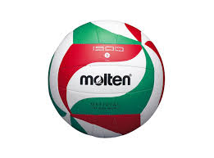 | 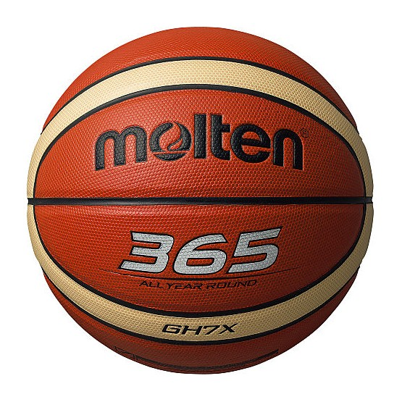 | 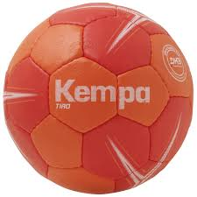 | 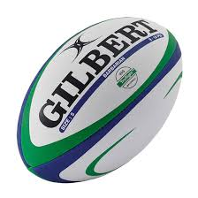

- Realiza la siguiente autoevaluación, según tu experiencia escolar participando en juegos deportivos de equipo como basquetbol, handbol entre otros.
Responde SI o NO a cada una de las siguientes afirmaciones.

Acá debes reflexionar cuál es tu actitud frente a los juegos en equipo y ojala haber respondido a todas que SI, lo que significa que tienes bien desarrolladas tus habilidades motrices específicas.

- _____ Eres capaz de evadir a un adversario manteniendo el control del balón.
- _____ Creas oportunidades de juego al interceptar un pase del equipo contrario.
- _____ Te ubicas en un punto especifico del terreno de juego y recuperas el balón.
- _____ Mantienes una conducta de juego limpio con tus compañeros.
- _____ Asumes con compromiso el rol asignado por tus compañeros durante el juego.
- _____ Demuestras habilidades para proponer y cumplir estrategias de juego en tu equipo.

En relación a tus respuestas anteriores:
- ¿Cuántas respuestas fueron SÍ?
Suma las respuestas SI y las registras con número.

- ¿Cuántas respuestas fueron NO?
Suma las respuestas NO y las registras con número.

- ¿Qué podrías hacer durante estos días para poder mejorar o mantener tus habilidades en el juego colectivo con balón?
Si eres de los alumnos que les tiene miedo a los balones, practica en casa con una o dos manos lanzar y atrapar, hacer malabares con diferentes cosas si no tienes una pelota.

